Nyhetsbrev fra Dorcas Hus i DR Kongo.
Desember 2021
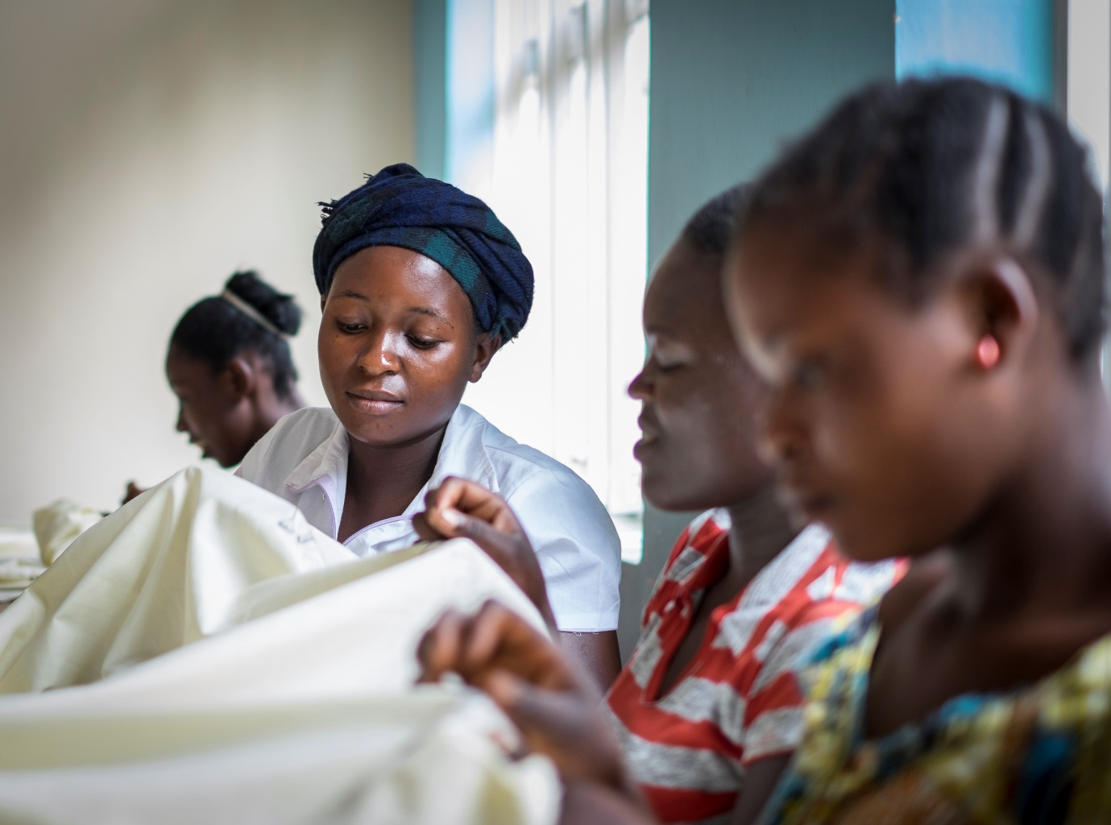
Dorcas Hus er et hus med håp og nye muligheter. Håp og muligheter for de som ikke hadde noen av delene. Et hus for de som er blitt missbrukt på det groveste. Fornedret og skadet på kropp og skjel av krigens menn som ikke viste noen nåde, men som utnyttet og forgrep seg på de uskyldige kvinner og jenter som de fant på sin vei under sine grusomme herjinger.
For disse de fortapte og etterlatte offrene for de værste handlinger har arbeidet, som er startet opp og ledet av Dr Dennis Mukvege og hans kolegaer, vært med og tent et lys og laget håp for de som levde i mørket. Staben på Dorcas Hus har tatt vare på offere for sexualisert vold og kvinnene og jentene har fått omsorg og blitt vist respekt. Hjulpet dem til igjen å få troen på seg selv tilbake. Få troen på at det igjen kan være mulig å få et verdig og godt liv for seg selv og sine barn. Barna som har fått gå i barnehage, mens kvinnene og jentene har fått opplæring i praktiske gjøremål og lært seg yrker så de kan skaffe seg sitt eget innkomme og ha mulighet til å kunne stå på egne ben.
Vi i Kirkens Nødhjelp er veldig glade for å kunne være med å støtte dette arbeidet sammen med norske sammarbeidspartnere som dere. Dere er med å gjøre dette arbeidet mulig. Dere er med å hjelpe jenter og damer og deres barn tilbake til livet.
Dorcas House ligger i Den Demokratiske Republikken Kongo i byen Bukavu hvor senteret er lokalisert i landlige områder der lokal befolkningen rundt stort sett jobber med landbruk og husdyrhold. I år har senteret jobbet i et mer eller mindre rolig miljø, til tross for visse hendelser som er blitt registrert, men som ikke hadde større effekter på senterets aktiviteter.

Det skal imidlertid bemerkes at situasjonen for COVID-19-pandemien har påvirket institusjonens aktiviteter på senteret og i felt. Pasientene/deltagerene på Dorcas House er hovedsakelig kvinner og jenter som er overlevende av seksuell vold som er blitt overført dit fra Panzi sykehuset som også ledes av Dr Denis Mukvege.
Kirkens Nødhjelp støtter også arbeidet på Panzi Sykehuset spesielt med å gi sykehuset tilgang på rent vann. Det samme med landsbyer i områdedene rundt Dorcas Hus og Panzi.
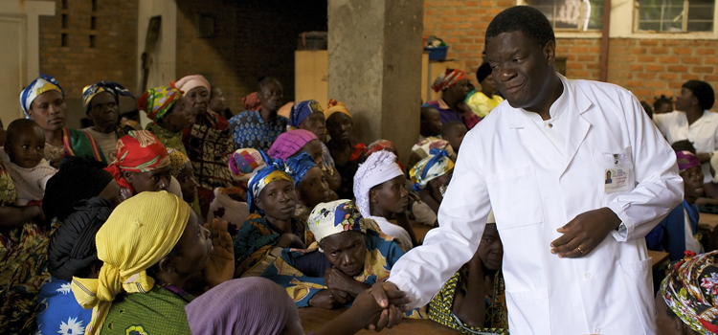
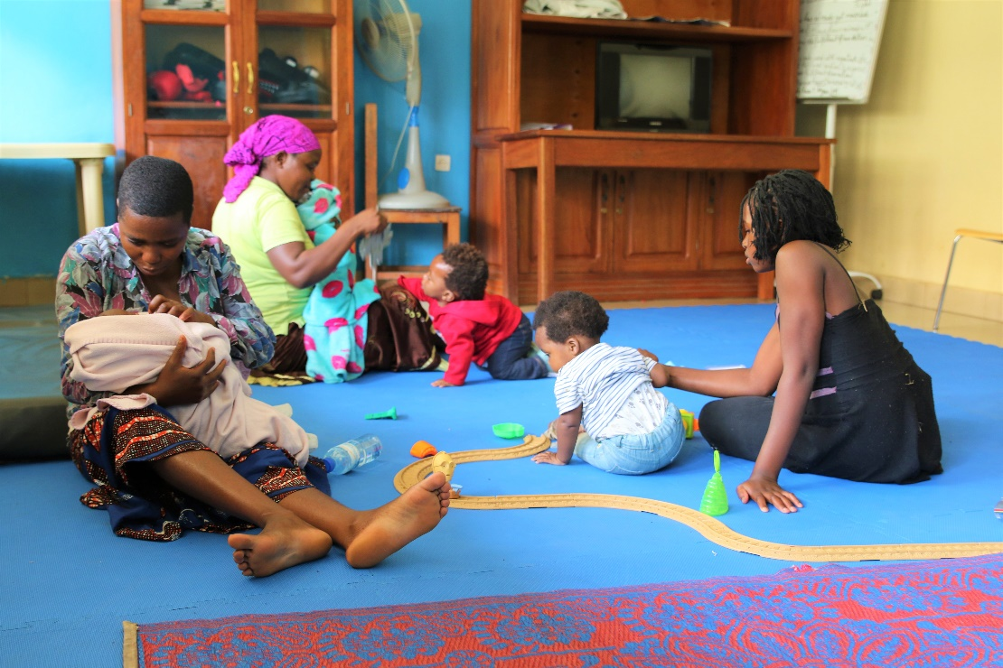

Her er litt fakta i tall fra arbeidet på Dorcas Hus det siste året.

- Antall kvinner som har fått hjelp fra Dorcas House siste året: 125
- Antall kvinner som har fått mat og «hygiene equipment» fra Dorcas House: 72
- Antall kvinner og unge jenter som har mottatt psykososial støtte etter å ha blitt utsatt for seksuell og/eller kjønnsbasert vold: 44
- Antall kvinner/unge jenter som har fått medisinsk hjelp via klinikken til Dorcas house: 158
- Antall kvinner som har fått lese/skrive-opplæring, samt grunnleggende matteundervisning: 20
- Antall kvinner som får yrkesopplæring: 60
- Antall kvinner som har fått økonomisk/materiell støtte i forbindelse med å skulle tilbake til samfunnet, og i gang med inntektsskapende arbeid: 49
- Antall ektemenn som har blitt undervist i kvinners rettigheter, og som nå har endret adferd og følger opp/støtter sine koner: 59
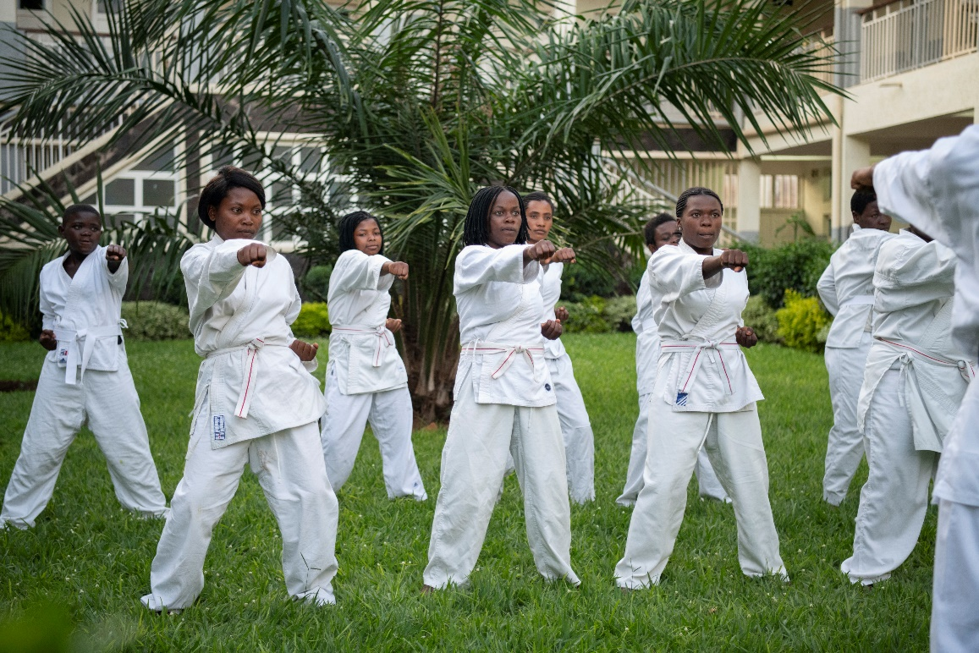

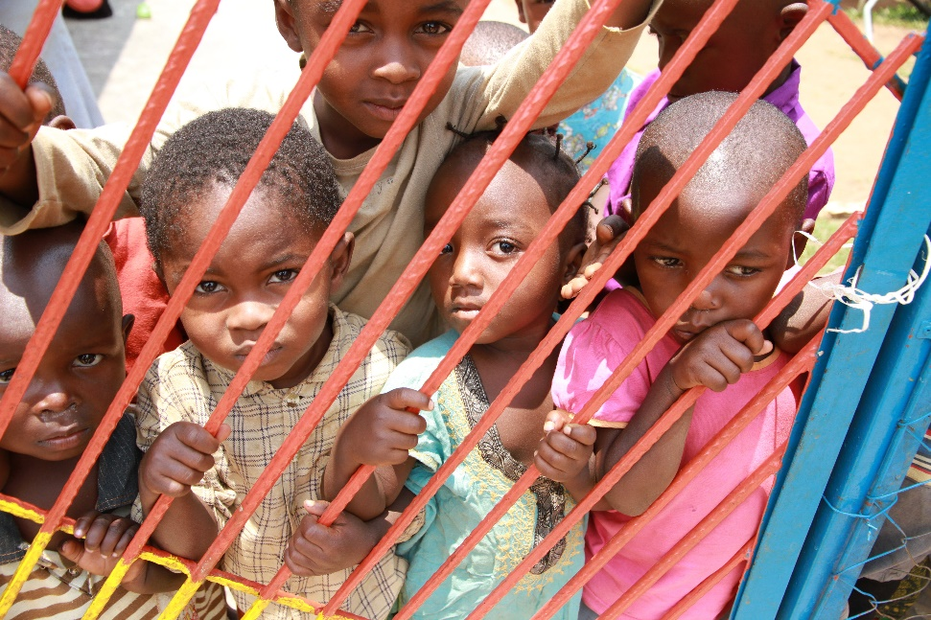

Historien til Francine Malibirha Skikiza:
Lenge var en jente helt paralysert på grunn av lav selvfølelse og skam etter seksuell vold. Etter utdannelse har hun selv blitt lærer og leder av et opplæringssenter i profesjonell handel og foretningsdrift. I tillegg er hun leder for «MUSO BUNVIKANE» som består av 25 kvinner og 5 menn i Bukavu i kommunen Bagira i CIKONYI-distriktet. Der er de ansvarlig for å følge opp den sosioøkonomiske støtten fra Dorcas House.
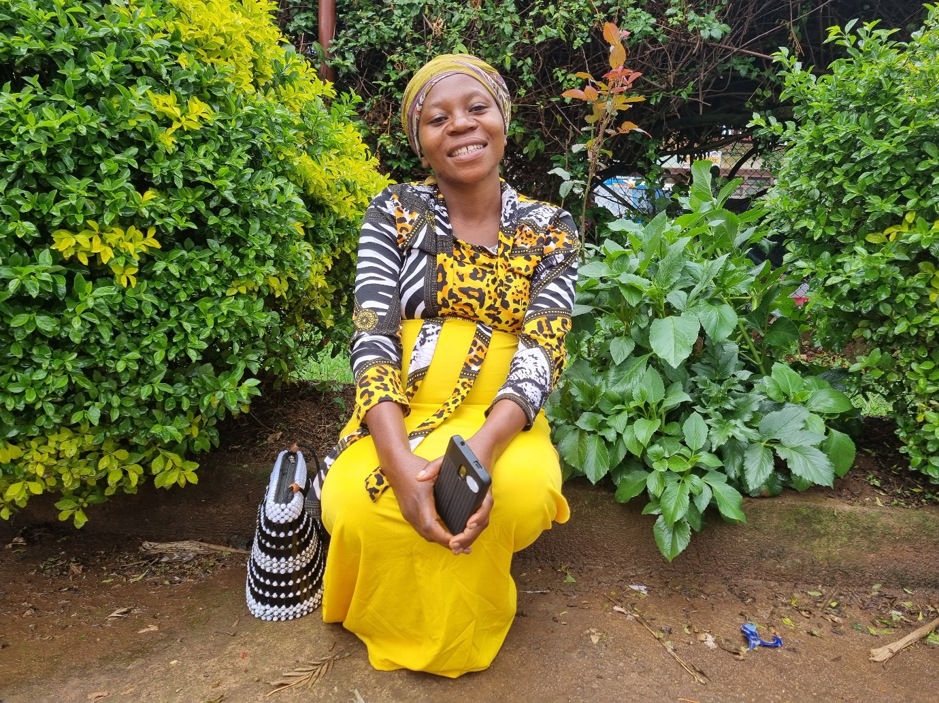
Det var en dag i september 2019, da jeg var 22 år gammel, at jeg skulle på markedet om kvelden der jeg bodde i Sør-Idjwi. at jeg ble overfalt av to ukjente menn som voldtok meg. Jeg besvimte. Etter en stund reiste jeg meg og dro hjem, men det var vanskelig for meg å fortelle denne historien til foreldrene mine. To måneder senere innser jeg at jeg er gravid. Jeg tenkte at livet mitt er over. Jeg så meg selv utenfra, jeg kunne ikke skrive, ikke lese og jeg jobbet i markene.
Jeg trodde at foreldrene mine kom til å jage meg hjemmefra og jentene i nabolaget bare ville le av meg. Jeg valgte likevel å ikke forlate hjemmet mitt. Jeg begynte å holde meg bare inne i huset og jeg følte meg skamfull. Og så begynte jeg å bli sint. Jeg opplevde at lokalmiljøet mitt ikke lenger behandler meg som et menneske. Samtidig tenkte jeg hele tiden på om jeg ikke kunne forsvart meg den dagen. Hver gang jeg stilte meg selv det spørsmål, gjorde hodet vondt, og jeg kjente at jeg hadde det vondt inni meg.
Jeg bestemte meg for å fortelle min mor hva som skjedde med meg til tross for at jeg var redd. Jeg visste at hun ville ta en stor og viktig beslutning om meg, men jeg kunne ikke gjøre noe lenger fordi jeg så magen min vokse. Da min mor informerte faren min, gikk han for å søke råd fra sine venner (slektninger i nabolaget) og de informerte ham om Dr. Mukweges arbeid og aktiviteter. Mens jeg forventet at de skulle kaste meg ut, kom faren min til meg om kvelden og forteller meg at i morgen skal du gå til tanten din. Jeg dro til henne i Brasserie som fulgte meg til inngangsdøren til sykehuset i Panzi som jeg så for første gang den dagen. Jeg ble tatt med til SVS-tjenester hvor de tok seg av meg frem til jeg fødte min jentebaby som jeg kalte FARAJA (Trøst).
Da var førtse etappe unagjort, for det var svar på spørsmål jeg hadde hatt. Hvem skulle ta vare på barnet om jeg døde i fødsel, og hvem tilhørte barnet da. Etter jeg hadde født, visste jeg ikke hvor jeg skulle gjøre av meg. For igjen ville venner og familie i landsbyen min dømme meg, og hvordan skulle jeg oppføre meg?
Da forklarte sosialarbeideren for meg om aktivitetene til Panzi Foundation og om de 4 institusjonene: Legal Clinic, City of Joy, ICART og Dorcas House. Jeg ba om å bli henvist til DORCAS House for å styrke min sosioøkonomiske kapasitet. Men jeg hadde en annen bekymring, jeg kunne ikke lese og skrive, så hvordan skulle jeg lære? Jeg ble igjen for å vente på at Maison DORCAS skulle begynne å rekruttere, og jeg kom dit 19. Juli 2019.
Dorcas House ga meg en varm velkomst og støttet meg og ga meg det meste av det jeg trengte under mitt opphold på Transitsenteret. Vi ble innkvartert, gitt mat, tatt vare på. Alt var gratis og hver en av oss hadde blitt vist en verdighet og sett som en person og jente.
Vi ble fulgt opp gjennom hele oppholdet av sosialarbeideren og psykologen vår som jeg aldri vil glemme. De fulgte meg til og med hjem til min tante i Brasserie.
Vi deltok i flerfoldige seanser med danseterapi, karate, sanger og til og med fotballkamper. Vi ble forklart alle aktivitetene som gjøres på DORCAS House, jeg ble med i lesegruppen der jeg lærte å lese, skrive og enkel matematikk. I samme gruppe fikk jeg også undervisning i handel og forretningsutvikling.
Etter seks måneder med lese og skrivetrening fikk jeg undervisning i søm, jeg besto både kurs 1 og 2. På formiddagen var det lære i klipping av stoff og søm, og på ettermiddagen fikk jeg undervisning i kurvfletting.
Mot slutten av opplæringen/utdanningen og oppholdet mitt på Dorcas Hus, var jeg i stand til å fortelle historien min uten å skamme meg. Jeg følte meg i stand til å leve livet som alle andre kvinner. I desember 2020 avsluttet vi utdannelsen, og jeg mottok min pakke av arbeidsutstyr: en symaskin, stoff, mange sytråder, en saks, mange ulike bånd, 6 esker symaskinolje i en stor boks og ikke minst diplomet som viste at jeg hadde bestått utdanningen. Med dette i hånden dro jeg stolt tilbake til min landsby. Jeg følte meg styrket som menneske, sterkere enn de kvinnene jeg hadde fryktet før jeg dro.
Da jeg kom hjem, startet jeg arbeidet mitt som skredder, og naboene begynte å gi meg klærne sine til reparasjon til en pris av til rundt 500 fc, litt avhengig av klærnes tilstand. Jeg var veldig glad for min nye økonomiske tilstand. Mødrene i nabolaget som ikke hadde jobb og yrke, ba meg sette i gang kurs i kurvmaking og ha egne sykurs. Først var jeg litt usikker, men jeg husket MUSO-kursene jeg hadde hatt på Dorcas House, og jeg tilbød dem dette.

Jeg startet kurset med arbeidssettet jeg hadde fått og litt senere tok jeg en liten kursavgift av hver deltager for å kjøpe inn mer nødvendig utstyr. Opplæringen startet med 6 personer, og for tiden er det et opplæringssenter der vi har 42 personer. Hvor 20 personer får opplæring i kurvmaking og 22 følger sykurset. Jeg føler meg igjen som en del av samfunnet, og har funnet min plass. Når jeg sier noe blir jeg hørt og mange følger mine råd og anvisninger.

Jeg startet en MUSO, utdanningsinstitusjon, med disse medlemmene, og det er med tilfredstillelse at jeg nå jobber som initiativtaker og leder for muso BUNVIKANE som består av 30 medlemmer, 25 kvinner og 5 menn. Jeg er veldig stolt av og fornøyd med utviklingen av enheten min.
Jeg er ikke lenger jenta som ble voldtatt og mistet håpet.
Nå er jeg en sterk kvinne, og jeg jobber for å ta vare på meg selv.
Jeg er akseptert i samfunnet mitt og folk stoler på meg, jeg har blitt deres lærer og leder for MUSO hvor både kvinner og menn deltar, og jeg føler hvor mye deltakerne respekterer meg. Jeg har fått en datter og giftet meg med en mann i nabolaget mitt.
Måtte Gud velsigne Panzi-stiftelsen
Måtte Gud velsigne Dorcas House for alt arbeidet det fortsetter å gjøre, og som jeg er veldig takknemlig for å ha hatt nytte av.
Gud velsigne Dr. Denis Mukwege for arbeidet han gjør for kvinner og for forsvaret av menneskerettighetene generelt.
At de fortsetter å ta vare på andre mennesker som har gått gjennom denne eller lignende situasjoner.
